< Cisco

Netacad regisztráció
A képek a netacad.com webhely egy-egy részletét tartalmazzák.

Regisztráció
A Packet Tracer használatához szükség van egy netacad.com hozzáférésre.
A következő lépéseken kell végig menni.
Keressük meg a főoldalon a következő ikont:
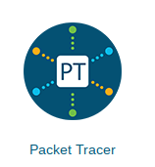
Az új lapon, keressük meg a következő kurzust:
- „Intro to Packet Tracer”
Kattintsunk:
- „Learn More”

Vigyük az egeret a következő hely felé:
- Sign up today!
Kattintsunk az előugró dobozra:
- English

Töltsük ki az űrlapot.
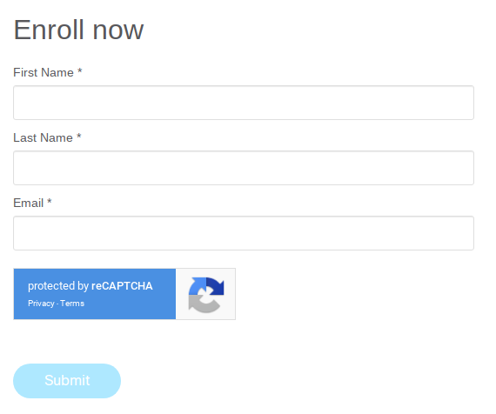
Az űrlap kitöltése után kapunk egy e-amilt, amivel aktiválhatjuk a hozzáférésünket.

